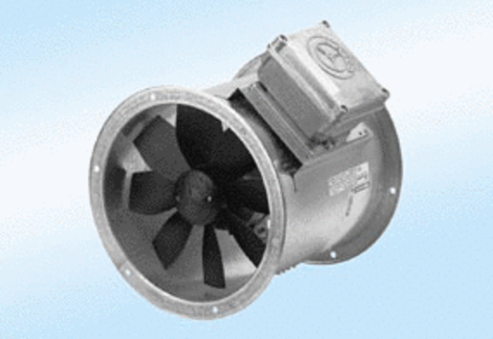Axiál csőventilátor DZR 25/4 A-ExCsomagolási egység: 1 darabVálaszték: C
Termékszám: 0086.0760Gyártó: MAICO

